- 实验目的及内容
UML建模部分：
对“DiceGame骰子游戏”进行UML动态（顺序图或协作图）和静态（类图）建模
正向工程
采用本课程介绍过的“文本编辑工具”完成代码编制
测试运行
数据库建模部分：
对“医疗设备计量检测系统”进行数据库建模
通过正向工程完成到SQL Server数据库/MySql等数据库的导出
报告自动生成（html形式和word形式）

- 实验原理及基本技术路线图（方框原理图或程序流程图）
统一建模语言（Unified Modeling Language，UML）是软件工程领域中一种通用的、可开发的建模语言，旨在提供一种标准的方法来可视化系统的设计。对于软件开发而言，统一建模语言UML为软件开发的全生命周期过程提供模型化和可视化支持。因此对于软件开发，这是非常重要的。
市场上UML建模工具很多，比如Rose、PowerDesigner、Visio、EA、Paradigm、Jude、StarUML、UMLet等。UML图包括类图、用例图、协作图、顺序图、包图、组件图、部署图和活动图等。本实验选用UMLet和PowerDesigner作为建模工具。
好的数据库建模工具应该具备的基本功能：
1. 构造ERD：构造实体和联系，表达实体间的各种约束关系
2. 自动功能
2.1 由建模工具根据ERD（概念模型）自动生成SQL脚本语句
2.2 由建模工具根据ERD（概念模型）自动转化为物理上的数据库（物理模型）
3. 反向工程
3.1 建模工具根据已经部署的物理数据库，从现有的数据库中提取出实体和关系信息，生成ERD
3.2 自动生成文档、支持与数据库同步、支持团队式开发,支持的多种数据库……

常用的数据库建模工具
Sybase PowerDesigner - 一个高端数据建模工具。你可以下载一个45天试用版。
ERWin - 一个高端数据建模工具。可下载试用版。
Rational Rose Enterprise - 一个高端UML工具，恰如其分的数据库建模支持。可下载试用版。
Visio Professional - 一个价格低廉的绘图工具，可用来生成数据模型、UML图等。企业版还支持针对各种数据库的双向工程能力。
Dezign - 一个价格极其低廉的ERD建模工具。你可以下载一个有限制的试用版本。
CASE Studio 性价比最高的专业的数据库建模工具。可下载Demo版。

- 所用仪器、材料（设备名称、型号、规格等或使用软件）
Sybase PowerDesigner、case stdio

- 实验步骤、及实验过程原始记录
UML建模部分：
- 对“DiceGame骰子游戏”进行UML动态（顺序图或协作图）和静态（类图）建模。
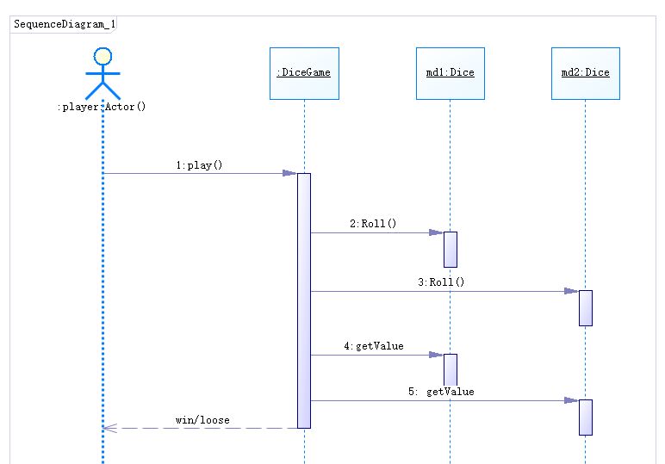
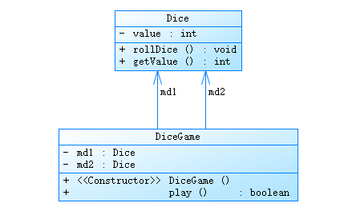
- 正向工程。
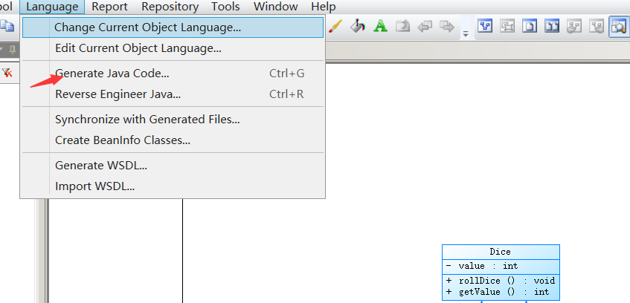
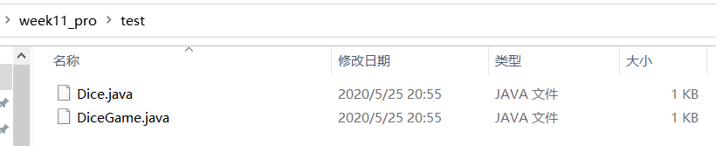
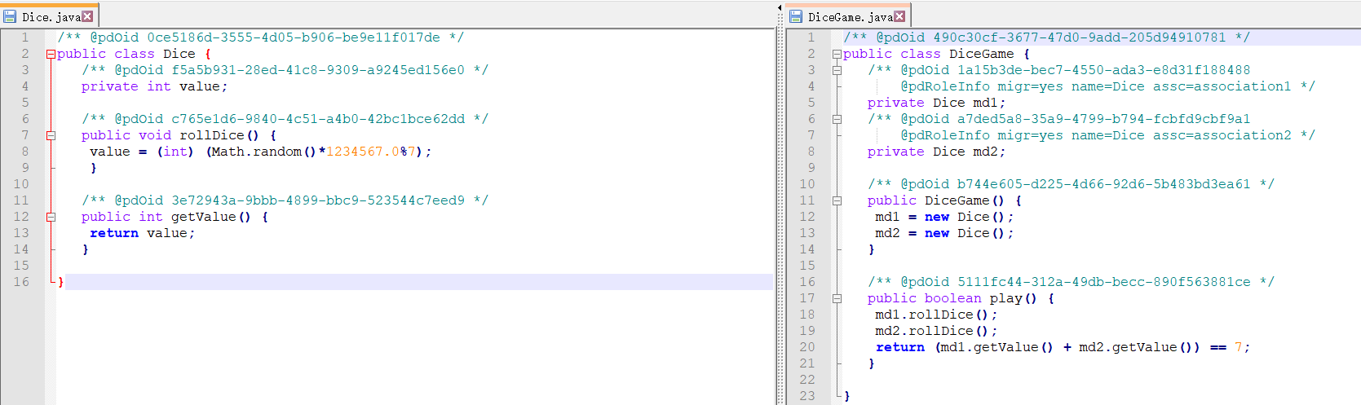

- 采用本课程介绍过的“文本编辑工具”完成代码编制。
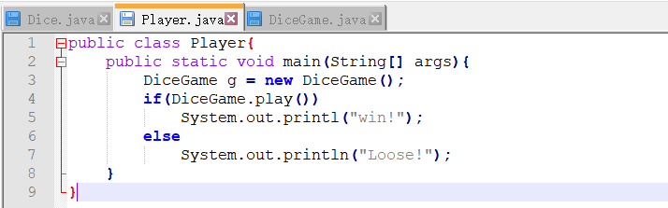
4.测试运行。
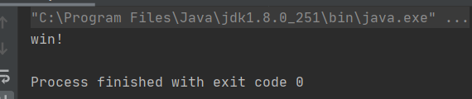
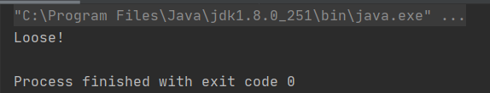
数据库建模部分：
- 对“医疗设备计量检测系统”进行数据库建模。
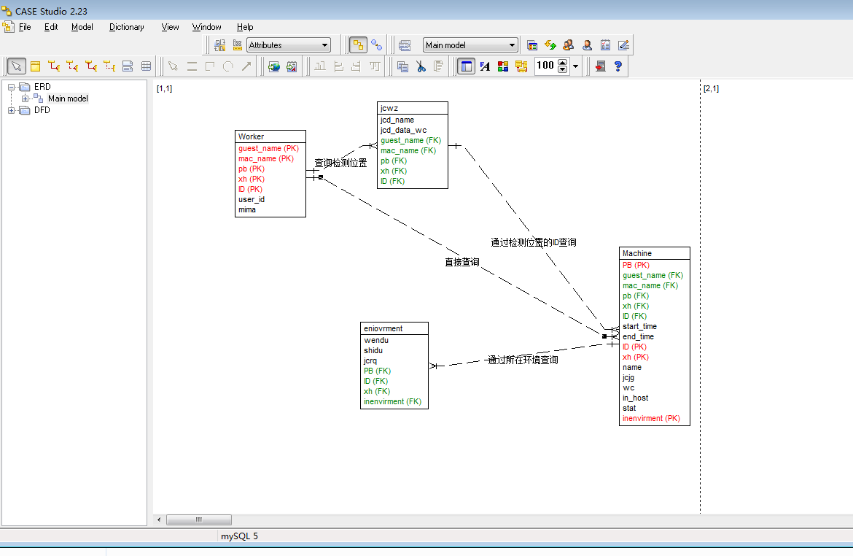
- 通过正向工程完成到SQL Server数据库/MySql等数据库的导出。
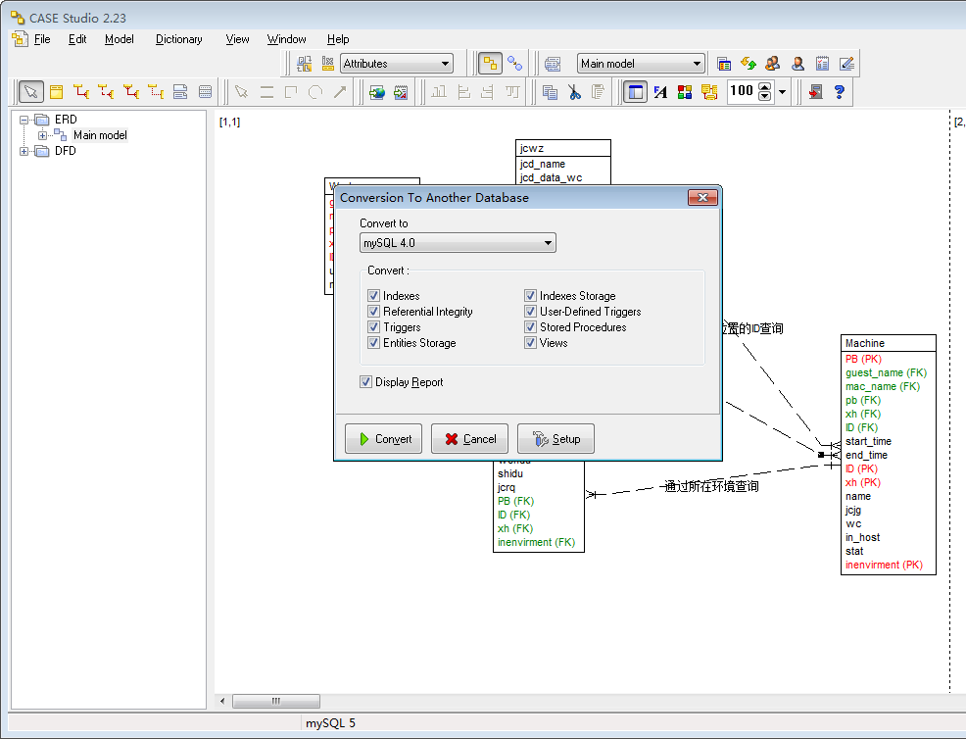
3.报告自动生成（html形式和word形式）。
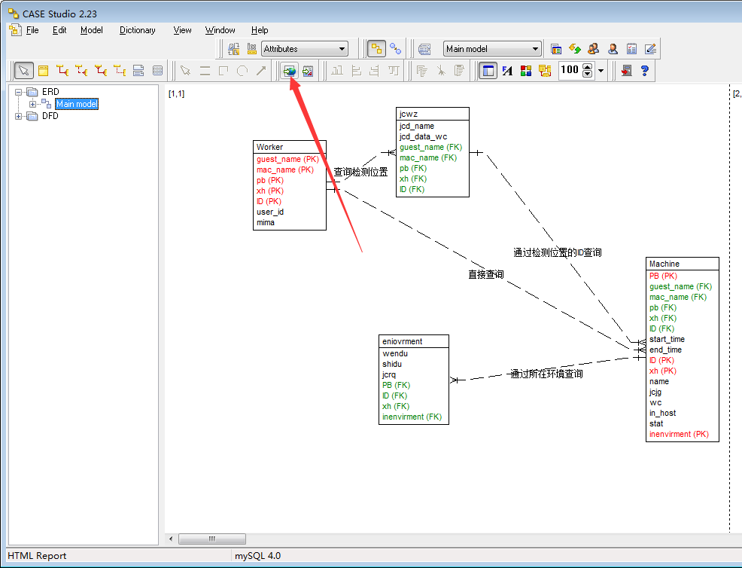
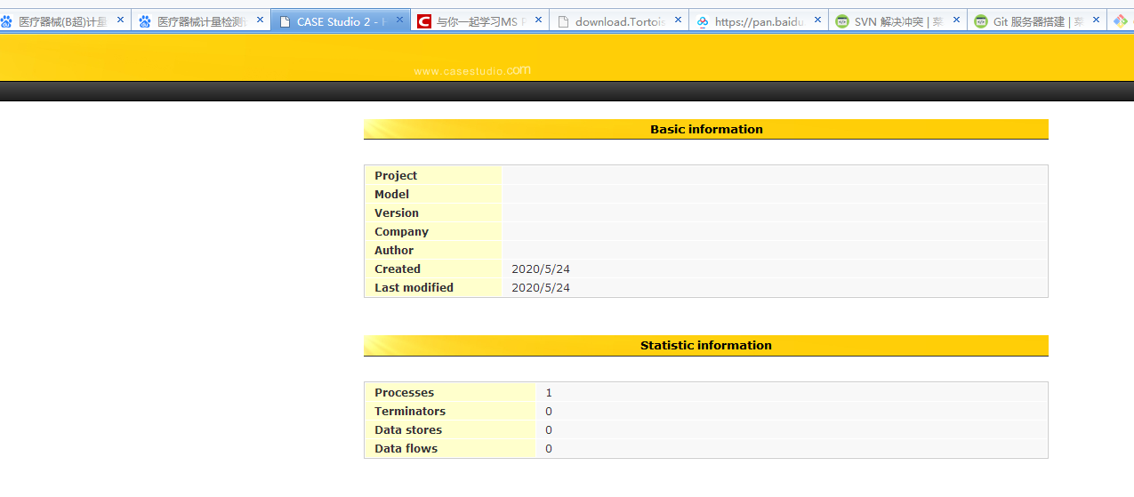

- 实验结果、分析和结论
本实验由两部分组成，UML建模和数据库建模，我选择了两个工具进行实验，Power Designer和Case Stdio。本课程前面已经学习过这些工具，这次实验的再一次强化，使我对这些工具有了进一步的熟悉和理解。

